KAISER auf der Fachmesse eltefa 2025: Innovationen für energieeffiziente Elektro-Installationen

Die KAISER GmbH & Co. KG stellte auf der Fachmesse eltefa 2025 in Stuttgart zukunftsweisende Elektro-Installationslösungen vor, die insbesondere zur Steigerung der Energieeffizienz und der schnelleren Installation dienen. Vom 25. bis 27. März 2025 hatten Fachbesucher in Halle 8, Stand B41 die Möglichkeit, sich über die neuesten Technologien und Entwicklungen der Branche zu informieren. Ein besonderes Highlight war das UP¹-Unterputz-Programm, das mit dem German Design Award 2025 in der Kategorie „Excellent Product Design – Building and Elements“ ausgezeichnet wurde. Diese Innovation vereint modernes, ästhetisches Design mit durchdachter Funktionalität und setzt damit neue Maßstäbe für zeitgemäße Elektro-Installationen. Neben dieser wegweisenden Lösung präsentierte KAISER auch die preisgekrönte Massivholzdose, die mit dem renommierten BAKA-Award für Produktinnovation 2025 auf der Messe BAU in München geehrt wurde. Darüber hinaus zeigte KAISER auf der eltefa fortschrittliche Lösungen für die Glasfaser-Breitbandverkabelung mit dem steckbaren E3S System für eine leistungsstarke und zukunftssichere Netzwerkinfrastruktur. Des Weiteren stellte das Unternehmen energieeffiziente Installationssysteme vor, die zu einem nachhaltigeren Gebäudebetrieb beitragen. Auch die digitale BIM-Planung rückte in den Fokus, da sie Elektro-Installationen präziser, transparenter und effizienter macht. Ergänzend dazu präsentierte KAISER werkzeuglos steckbare Installationssysteme, die eine schnelle und sichere Montage erlauben, sowie innovative Kabelverschraubungen, die für optimalen Schutz und Langlebigkeit sorgen. Fachbesucher nutzten die Gelegenheit, die KAISER-Innovationen aus nächster Nähe zu erleben und sich mit den Expertinnen und Experten intensiv über aktuelle Branchentrends und kommende Entwicklungen auszutauschen. Das Messeteam blickt auf zahlreiche inspirierende Gespräche und praxisnahe Einblicke zurück – gemeinsam wurden wertvolle Impulse für die Zukunft der Elektro-Installation gesetzt.

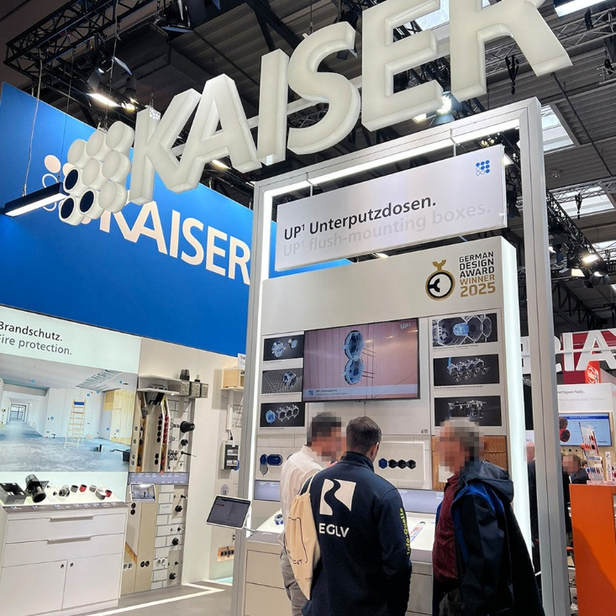
Bild 1: Auf der eltefa 2025 präsentierte KAISER in Halle 8, Stand B41 seine Neuentwicklungen für die elektrische Gebäudeinstallation

(Foto: KAISER GmbH & Co. KG)

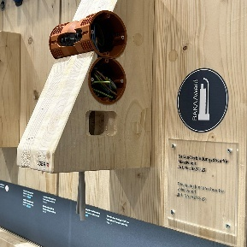

Bild 2: Die innovative Massivholzdose von KAISER wurde mit dem BAKA Award 2025 ausgezeichnet

(Foto: KAISER GmbH & Co. KG)

KAISER Elektroinstallations-Systeme
https://www.kaiser-elektro.de/de_DE/produkte/
https://www.kaiser-elektro.de/de_DE/loesungen

Bilder: | messestand2_eltefa25_2000.jpg  KAISER_massivholzdose.jpg | Zeichen: | 2.004
Dateiname: | PM_KAISER_eltefa25_Nachbericht | Datum: | 10.04.2025
Tags: | KAISER, eltefa2025, Elektroinstallation, Energieeffizienz, UP1, GermanDesignAward2025, Massivholzdose, BAKAAward2025, Glasfaserverkabelung, E3SSystem, Netzwerkinfrastruktur, BIMPlanung, NachhaltigesBauen, WerkzeugloseInstallation, Kabelverschraubung, Gebäudetechnik, Elektrotechnik, Fachmesse, SmartBuilding

Unternehmensprofil
Die KAISER GmbH & Co. KG am Hauptsitz Schalksmühle, im Sauerland, produziert und vertreibt Produkte und Systeme für die professionelle Elektro-Installation, Kabelverschraubungen sowie Lösungen für den professionellen Glasfaser-Breitbandausbau. Als innovativer Systemanbieter bietet das 1904 gegründete Familienunternehmen dem Elektrohandwerk und der Industrie praxisgerechten Lösungen auch für spezielle Bauanforderungen wie den Brand-, Schall- und Strahlenschutz, Bauen im Bestand und die Energieeffizienz. Das Unternehmen ist Teil der KAISER GROUP.

Unter dem Dach der KAISER GROUP sind vier starke Marken vereint. An vier europäischen Standorten werden Produkte und Systeme für die Elektro-Installation produziert und international vertrieben. Zusammen mit den Tochtergesellschaften AGRO AG in der Schweiz, ATTEMA B.V. in den Niederlanden sowie HELIA – PLASTIC COLOR NV in Belgien ist die KAISER GROUP europaweit aktiv. Architekten und Fachplaner, Handwerk, Industrie und Handel können auf hochwertige Lösungen vertrauen, mit denen sich auch anspruchsvollste Projekte sicher meistern lassen. Dafür steht die KAISER GROUP mit ihren vier Starken Marken KAISER, AGRO, ATTEMA und HELIA.

Weitere Informationen:  KAISER GmbH & Co. KG  Ramsloh 4  58579 Schalksmühle  Tel.: +49(0)23 55 / 8 09-0  E-Mail: pr@kaiser-elektro.de  Internet: www.kaiser-elektro.de | gii die Presse-Agentur GmbH  Christburger Str. 41  10405 Berlin  Tel.: +49(0)30 / 53 89 65-0  Fax: +49(0)30 / 53 89 65-29  E-Mail: info@gii.de  Internet: www.gii.de

